ANGLEŠČINA
NAVODILA ZA DELO

Učiteljica: Lana Klopčič elektronski naslov: lana.klopcic@os-dob.si
RAZRED: 3
TEDEN 4 (6.4.- 10.4.2020)
1. URA: DAYS (DNEVI)
1. Preštej do 10 in zapoj GOOD MORNING SONG.
Pretegni se in poslušaj pesmico, zraven zapoj:
DAYS song
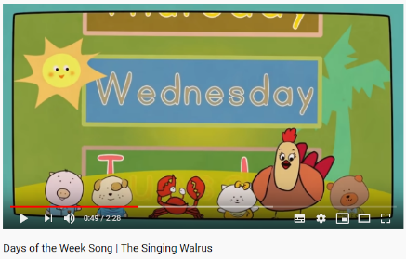
2. Učimo se poimenovati dneve v tednu. Preberi imena naglas (večkrat).
MONDAY- ponedeljek  TUESDAY- torek  WEDNESDAY- sreda  THURSDAY-četrtek | FRIDAY- petek  SATURDAY- sobota  SUNDAY- nedelja

3. Prepoznaj dneve v teh spletnih vajah:
Days 1 Days 2
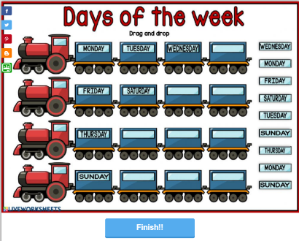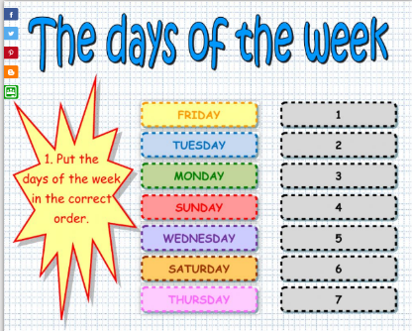

4. Reši delovni list (priponka).

2. URA: MONTHS (MESECI)
1. Oglej si video, poleg zapoj in zapleši: Months song
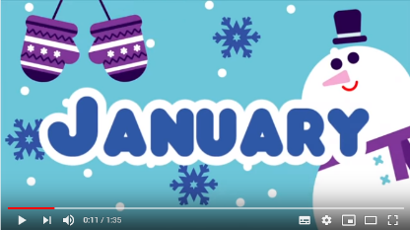
2. Utrjuj imena mesecev tako, da rešiš te spletne vaje:
MONTHS 1  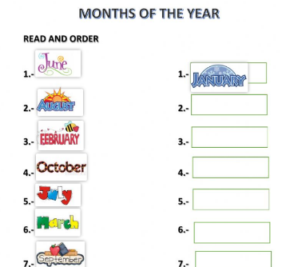 | MONTHS 2 | MONTHS 3

3. Reši delovni list (v prilogi).

Prosim, da rešene naloge pošlješ na moj elektronski naslovdo petka, 10.4.2020.

